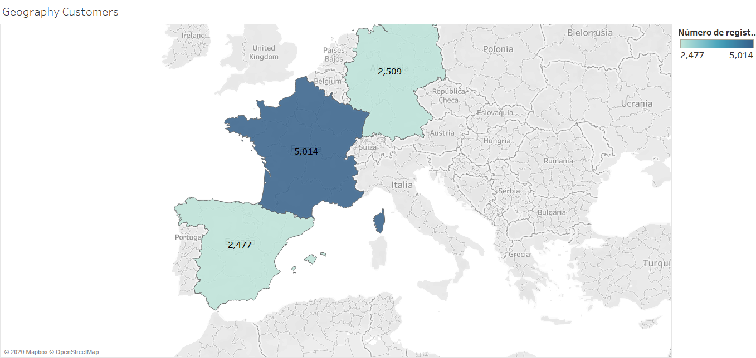

En este gráfico se observan las ventas por país, así como una etiqueta y e intensidad de color de acuerdo con el número de registros por país. Para construirlo, tenemos que dar click derecho en el Field de Geography e irnos a “funciones geográficas” y luego seleccionamos la opción de “País/Región” para después arrastrar ese campo a la sección de “Dimensiones”. Arrastramos ese campo al interior de la hoja de trabajo y luego “Number of Records” a las marcas de “color” y “Label”.

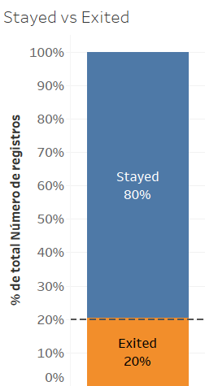

**Reto: Ver qué variables afectan a que los clientes dejen o no el banco.**

En el gráfico se observa que el 20% de los clientes deja el banco. Para hacer este histograma sigamos los siguientes pasos:

1. Poner en las Filas a “Number of Records” y escoger para el “Color”, como para el “Label” al campo “Exited”.
2. Colocar al “Número de Registros” en la etiqueta y darle click derecho para situarnos en “Añadir Cálculo de Tabla” y seleccionar “Porcentaje del Total”.´Por último, sustituir con el nuevo “Label” de la suma de los “Números de Registros” al otro campo en la “Fila” donde estaba la suma directa de “Número de Registros”.
3. Añadimos la línea de referencia dando click derecho en el eje vertical del histograma y seleccionamos la opción “Añadir Línea de Referencia” y para el valor de la línea sólo escogemos la opción de constante y le damo un valor de “0.20”.

**AB Test:** De manera visual comparamos que tanto se distinguen dos categorías entre sí respecto de una referencia (en este caso el promedio) para determinar a partir de qué tanto se alejan de esta, si esa categorías o variables afectan sobre la cual se hace la comparación.

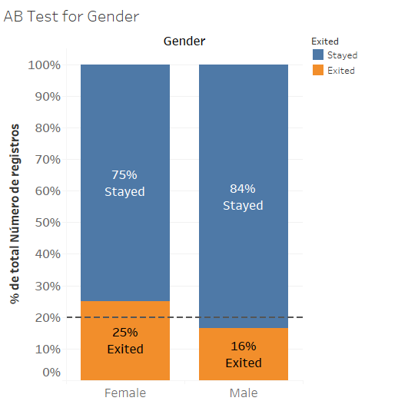

Se observa que el género del cliente afecta significativamente la probabilidad de que se quede o no en el banco. Vemos que las mujeres son más probables de irse que los hombres, esto lo vemos de la discrepancia entre las probabilidades y distancia al promedio entre sí usando el AB test.

En este histograma sólo se agregó a “Columnas” la “Medida” “Gender”, después se dio click derecho en “Gender” y se presionó sobre “Alias” para luego cambiar el 0 y 1 a “Female” y “Male”, respectivamente.

Para los demás gráficos se hicieron pasos similares.

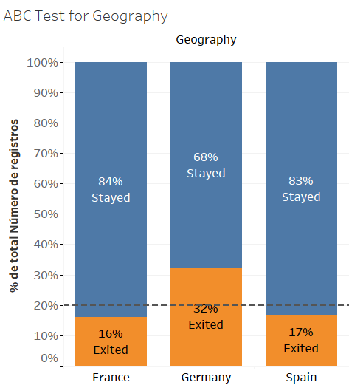

De manera similar vemos que el país también afecta si un cliente decide irse o no del banco

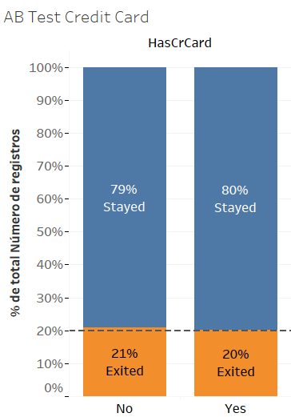

Vemos que casi no hay diferencia entre las probabilidades de irse dependiendo de si tiene tarjeta de crédito o no. Se ve uniforme y que nos discrepan respecto al promedio por lo que podemos decir que el tener una tarjeta o no, no afecta a la decisión de un cliente para irse o no.

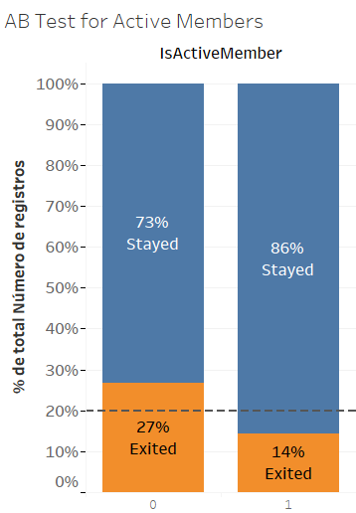

Análogamente a los otros casos, se observa que ser miembro activo o no, influye en sí el cliente se queda o no.

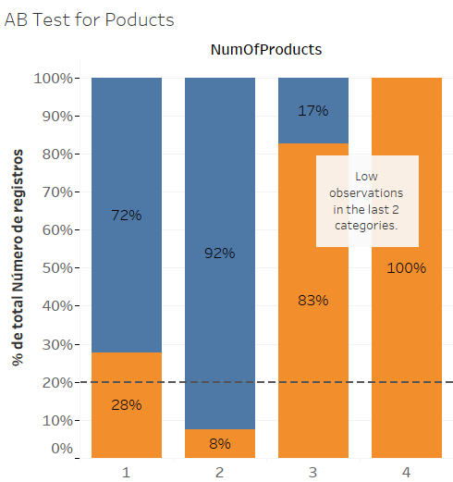

Vemos aquí una fuerte correlación entre la estadía del cliente como clientes del banco y el número de productos que tiene el cliente, pero como aquí sólo vemos los porcentajes, no sabemos si en realidad estos casos son “outliers” o pocos clientes quienes tienen 3 o 4 productos.

* Para agregar el cuadro con texto, damos click derecho sobre el gráfico y escogemos “Área” dentro de la opción de “Anotar”.
* Después sólo escribimos el texto deseado.

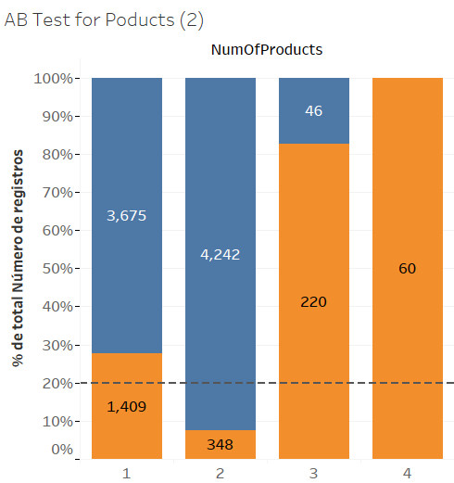

El gráfico anterior nos sirve para ver las frecuencias absolutas y notar si son “outliers” los clientes que tienen 3 o 4 productos

Por ello, se hace la anotación en el histograma anterior que las últimas dos categóricas tiene pocas observaciones y ello puede explicar la anomalía vista en el anterior histograma.

Poniendo las frecuencias absolutas nos sirve para poder realizar el “Chi-Squared Test” el cual se explicará más adelante. Para regresar a las frecuencias absolutas simplemente sustituimos el “label” anterior de “SUM(Número de Registros) Porcentaje Total” con el campo de “Números de Registros”.

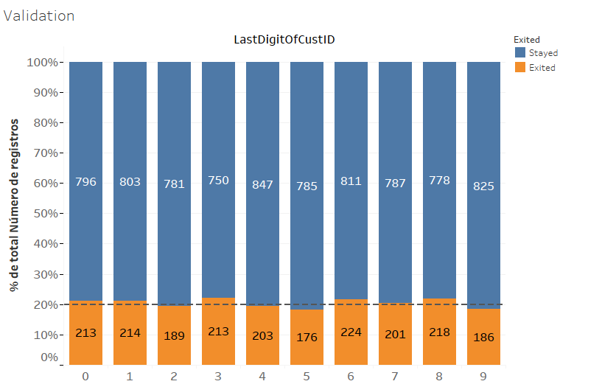

Cuando queremos ver si una variable afecta o no a la decisión de quedarse o no en el banco, la comparamos respecto a una “Dimensión” y vemos si el número de clientes “Exited” replican una distribución normal. En este ejemplo se tomaron los dos últimos dígitos de la “Dimensión” de “CustomerID”. Se siguió el siguiente proceso:

1. Seleccionar a “CustomerID” y dar click derecho para seleccionar la opción de “Crear” y luego “Campo Calculado”.
2. Escribimos la siguiente función: **RIGHT(STR(CustomerID),2)** (Ponemos 2 debido a que sólo queremos que se tomen los dos últimos dígitos).